Phân tích ca sử dụng

GRIB  
Hệ thống đặt xe online

**Phiên bản 1.0**

**Thực hiện bởi**

**Nguyễn Đăng Quang  
Vũ Thị Thành Vinh  
Cao Tiến Thắng  
Hoàng Văn Quyền  
Nguyễn Vũ Thanh Tùng**

**OOAD Nhóm 3**

**14 tháng 4 năm 2024**

**Mục lục**

**1. Giới thiệu** **1**

1.1 Mục đích 1

1.2 Người đọc tài liệu và hướng dẫn đọc 1

1.3 Phạm vi dự án 2

1.4 Tham chiếu 2

**2. Biểu đồ tương tác hiện thực hóa ca sử dụng** **3**

2.1 Đăng kí 3

2.1.1 Biểu đồ tuần tự 3

2.1.2 Biểu đồ cộng tác 3

2.2 Đăng nhập 4

2.2.1 Biểu đồ tuần tự 4

2.2.2 Biểu đồ cộng tác 5

2.3 Xem thông tin 6

2.3.1 Biểu đồ tuần tự 6

2.3.2 Biểu đồ cộng tác 7

2.4 Thay đổi thông tin 7

2.4.1 Biểu đồ tuần tự 7

2.4.2 Biểu đồ cộng tác 8

2.5 Tạo thông báo 9

2.5.1 Biểu đồ tuần tự 9

2.5.2 Biểu đồ cộng tác 10

2.6 Đặt xe 11

2.6.1 Biểu đồ tuần tự 11

2.6.2 Biểu đồ cộng tác 11

2.7 Chấp nhận yêu cầu đặt xe 12

2.7.1 Biểu đồ tuần tự 12

2.7.2 Biểu đồ cộng tác 13

2.8 Theo dõi chuyến đi 13

2.8.1 Biểu đồ tuần tự 13

2.8.2 Biểu đồ cộng tác 14

2.9 Thanh toán 14

2.9.1 Biểu đồ tuần tự 14

2.9.2 Biểu đồ cộng tác 15

2.10 Quản lý ví 16

2.10.1 Biểu đồ tuần tự 16

2.10.2 Biểu đồ cộng tác 16

2.11 Liên lạc với khách hàng 17

2.11.1 Biểu đồ tuần tự 17

2.11.2 Biểu đồ cộng tác 18

**3. Ánh xạ lớp phân tích tới cơ chế phân tích** **19**

**4. Ánh xạ cơ chế phân tích - thiết kế - triển khai** **21**

**Phụ lục A: Glossary** **21**

# Giới thiệu

## Mục đích

Đây là tài liệu **Phân tích ca sử dụng** cho môn học **Phân tích và thiết kế hướng đối tượng - 2324II_INT3110_3.**

Báo cáo này được viết dựa trên chuẩn “IEEE Std 830-1998 IEEE Recommended Practice

for Software Requirements Specifications”. Các nội dung trong báo cáo đã được các thành viên trong nhóm đồng thuận vào cuộc họp Online tối ngày 14 tháng 4 năm 2024.

## Người đọc tài liệu và hướng dẫn đọc

Người thiết kế các vai trò trong hệ thống: Người thiết kế các vai trò trong hệ thống xác định các trách nhiệm, hoạt động, thuộc tính và mối quan hệ của một hoặc nhiều lớp, và quyết định cách chúng sẽ được điều chỉnh cho môi trường triển khai. Ngoài ra, người thiết kế các vai trò trong hệ thống có thể có trách nhiệm đối với một hoặc nhiều gói thiết kế, hoặc các hệ thống thiết kế, bao gồm bất kỳ lớp nào thuộc sở hữu của các gói hoặc hệ thống đó.

Tài liệu này dành cho:

* Người quản lý dự án: Người quản lý dự án quản lý và chịu trách nhiệm về chất lượng của hệ thống. Người quản lý dự án nên đọc toàn bộ tài liệu để lập kế hoạch và phân công công việc.
* Nhà phát triển: Nhà phát triển là người triển khai hệ thống từ thiết kế và tài liệu thành một phiên bản có thể chạy được. Nhà phát triển phải đọc toàn bộ tài liệu để triển khai hệ thống đúng cách.
* Người kiểm thử: Người kiểm thử nên đọc chi tiết để viết kiểm thử đơn vị đặc biệt.
* Người viết tài liệu: Những người sẽ viết tài liệu trong tương lai (báo cáo, biên bản cuộc họp). Người viết tài liệu nên đọc để hiểu phần Biểu đồ Ca sử dụng.

Nội dung của báo cáo bao gồm ba phần chính:

* Phần 1: Biểu đồ tương tác hiện thực hóa các ca sử dụng: Hiện thực hóa ca sử dụng sẽ cho ta biết cách một ca sử dụng sẽ được triển khai dưới dạng các đối tượng cộng tác lẫn nhau như thế nào. Tài liệu này có thể có nhiều hình thức khác nhau, nhưng cụ thể với hệ thống này, phần này sẽ bao gồm biểu đồ tuần tự và biểu đồ cộng tác của từng ca sử dụng, minh họa luồng tương tác giữa các thể hiện của lớp và hệ thống.
* Phần 2: Ánh xạ từ Lớp phân tích tới các Cơ chế phân tích: Khi các lớp phân tích được xác định, việc xác định các cơ chế phân tích tương ứng với từng lớp là một việc rất quan trọng.
* Phần 3: Ánh xạ từ cơ chế Phân tích sang cơ chế Thiết kế và cơ chế Triển khai.

## Phạm vi dự án

Ban đầu, người dùng của phần mềm là các khách hàng và lái xe. Phần mềm sẽ tạo ra môi trường để khách hàng có thể đặt xe để di chuyển hoặc để ship hàng.

Bên cạnh đó, phần mềm cũng hướng tới những người muốn kiếm thêm thu nhập bằng cách đăng kí làm tài xế trên hệ thống, nhận chở khách và ship hàng theo yêu cầu của khách hàng.

## Tham chiếu

[1] Form of presentation IEEE. IEEE Std 830-1998 IEEE Recommended Practice for Software Requirements Specifications. IEEE Computer Society, 1998.

[2] Payroll System Use Case Analysis Solution, Version 2003

[3] <https://en.wikipedia.org/wiki/Use-case_analysis>

[4] Glossary for GRIB, OOAD group 3.

[5] Use Case Model for GRIB, OOAD group 3

# Biểu đồ tương tác hiện thực hóa ca sử dụng

## Đăng kí

### Biểu đồ tuần tự

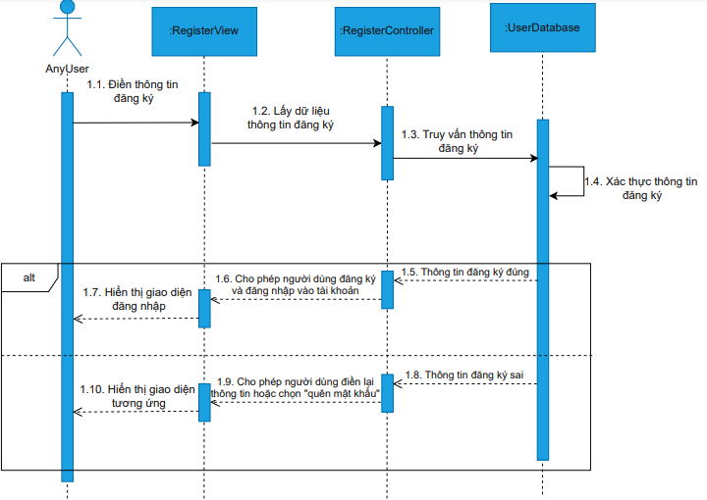

### Biểu đồ cộng tác

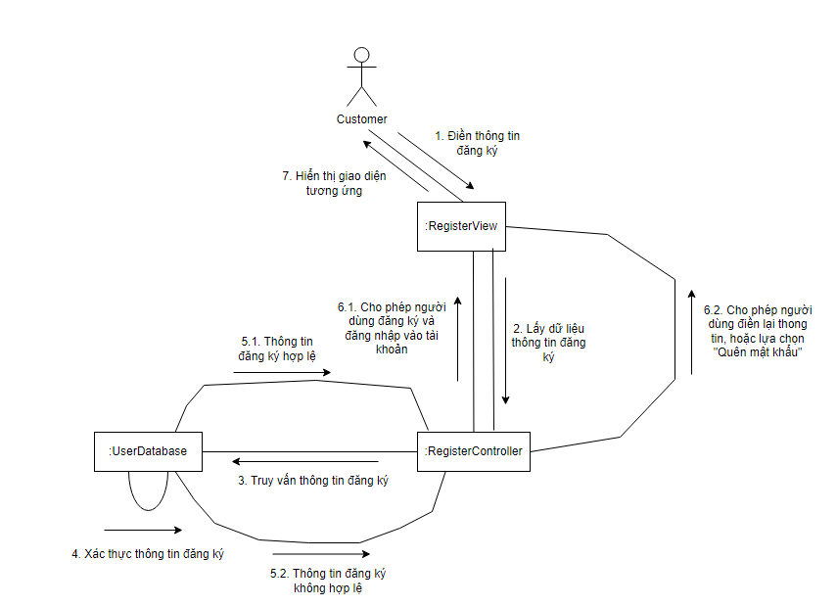

## Đăng nhập

### Biểu đồ tuần tự

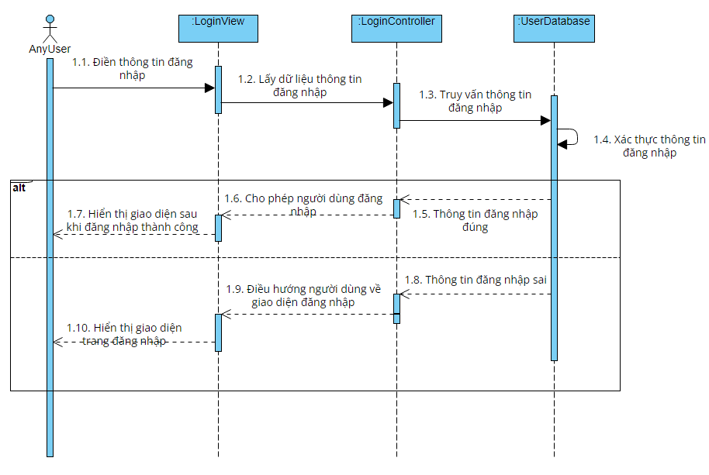

### Biểu đồ cộng tác

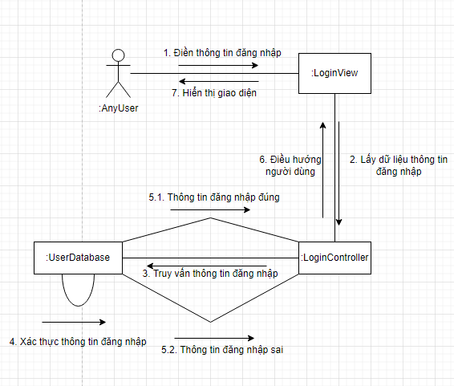

## Xem thông tin

### Biểu đồ tuần tự

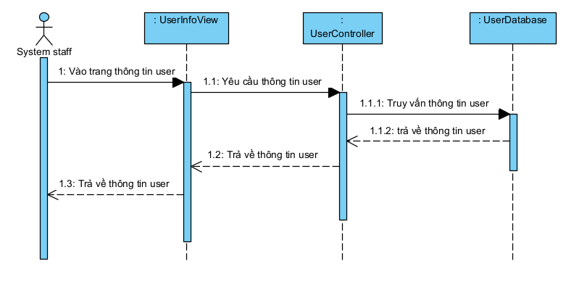

### Biểu đồ cộng tác

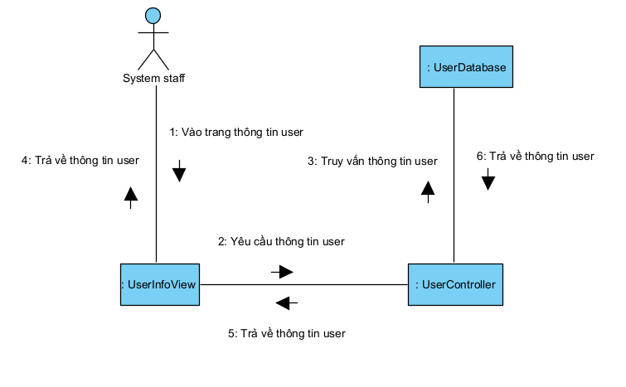

## Thay đổi thông tin

### Biểu đồ tuần tự

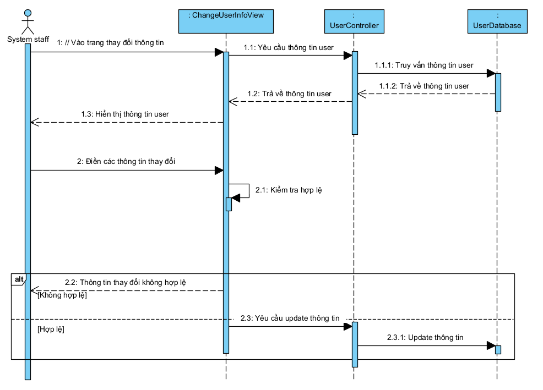

### Biểu đồ cộng tác

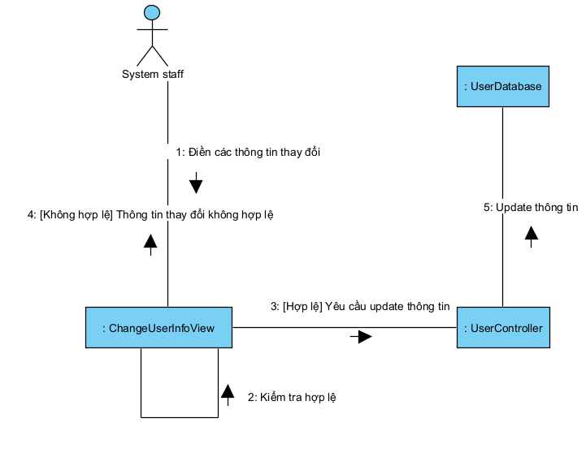

## Tạo thông báo

### Biểu đồ tuần tự

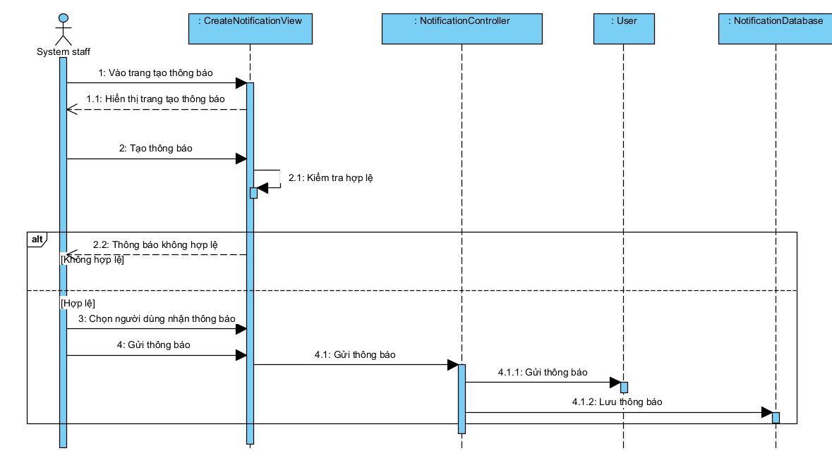

### Biểu đồ cộng tác

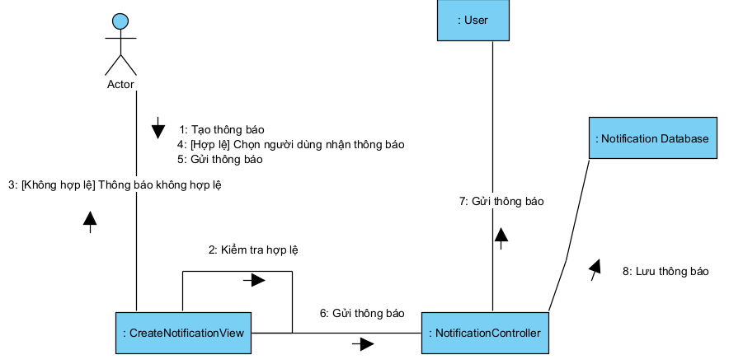

## Đặt xe

### Biểu đồ tuần tự

### Biểu đồ cộng tác

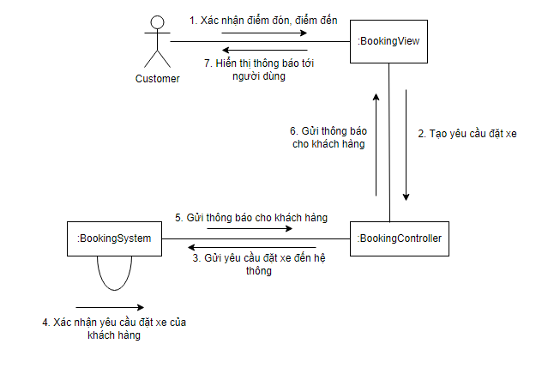

## Chấp nhận yêu cầu đặt xe

### Biểu đồ tuần tự

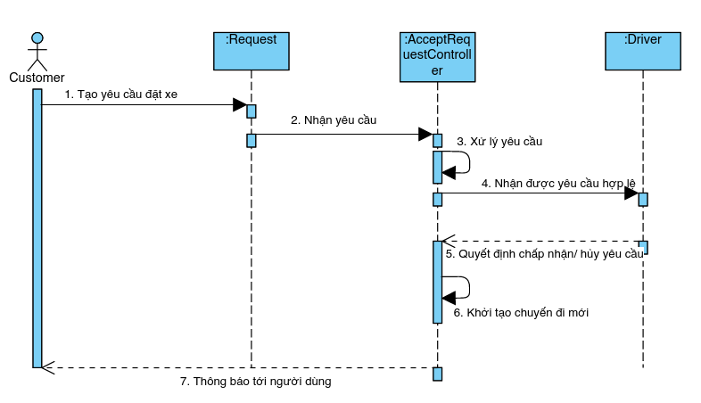

### Biểu đồ cộng tác

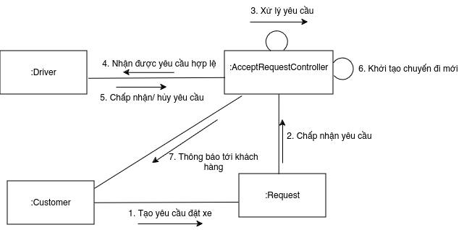

## Theo dõi chuyến đi

### Biểu đồ tuần tự

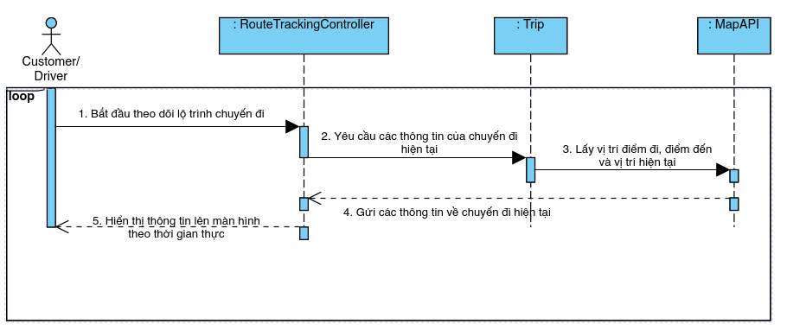

### Biểu đồ cộng tác

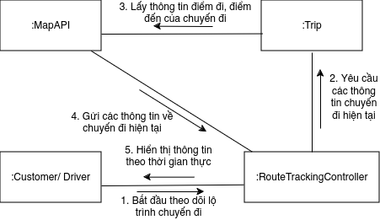

## Thanh toán

### Biểu đồ tuần tự

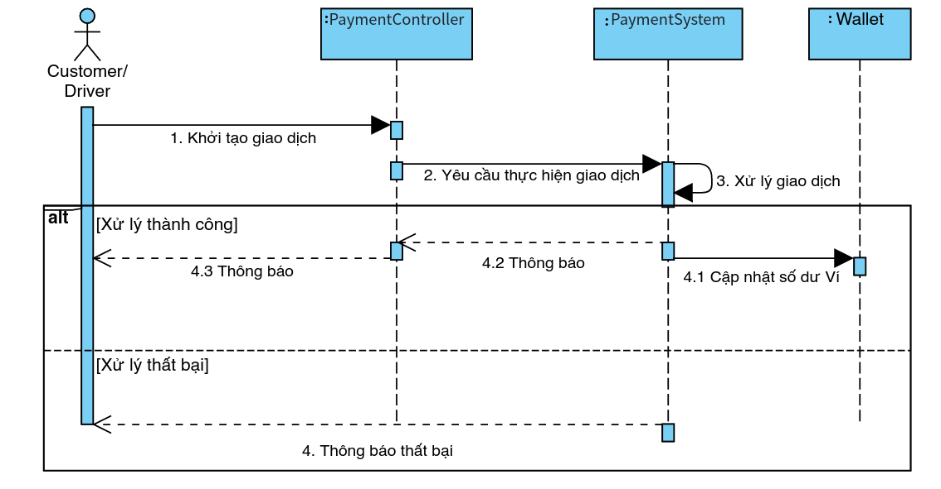

### Biểu đồ cộng tác

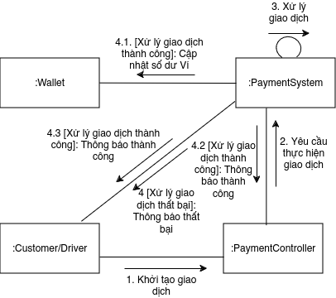

## Quản lý ví

### Biểu đồ tuần tự

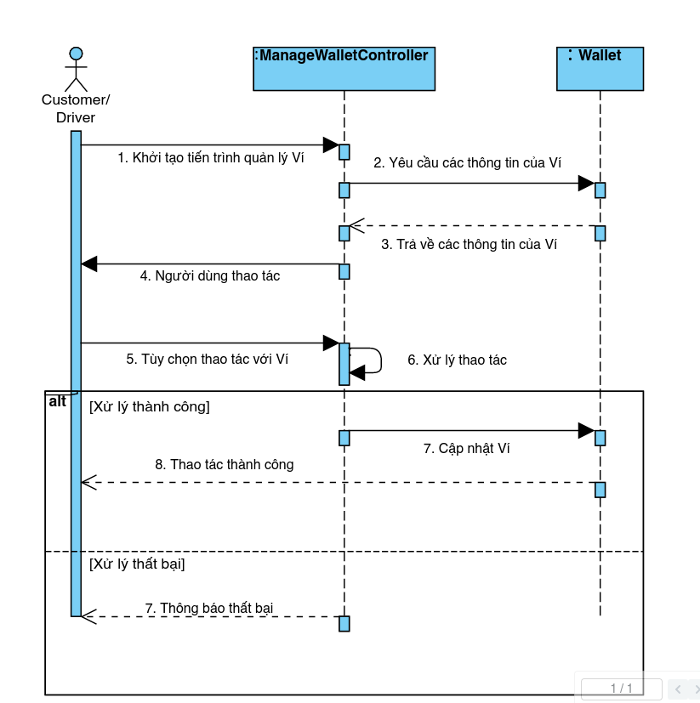

### Biểu đồ cộng tác

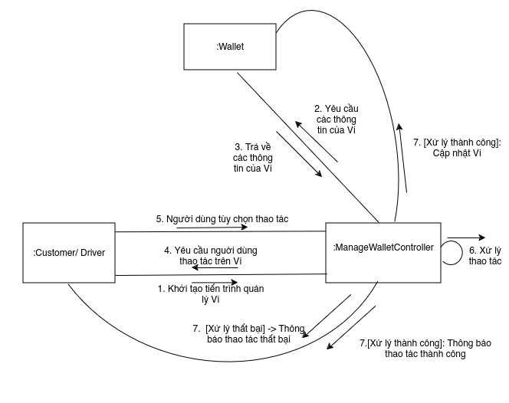

## Liên lạc với khách hàng

### Biểu đồ tuần tự

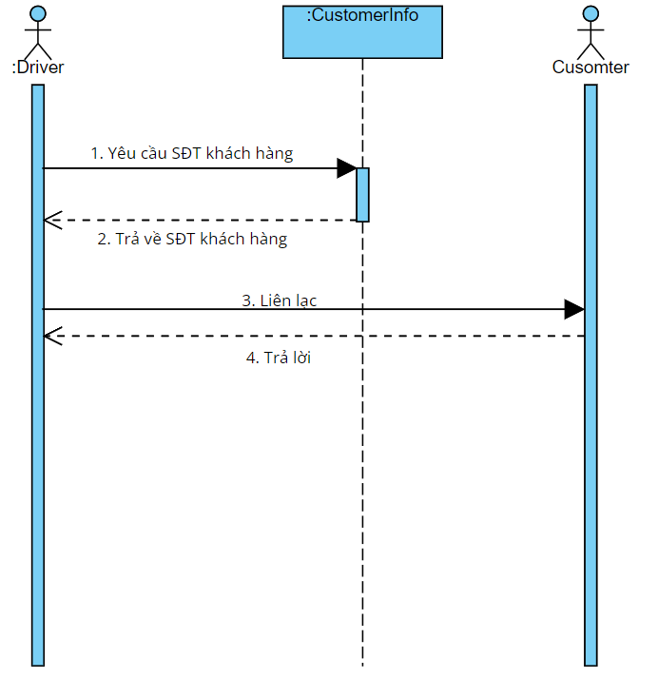

### Biểu đồ cộng tác

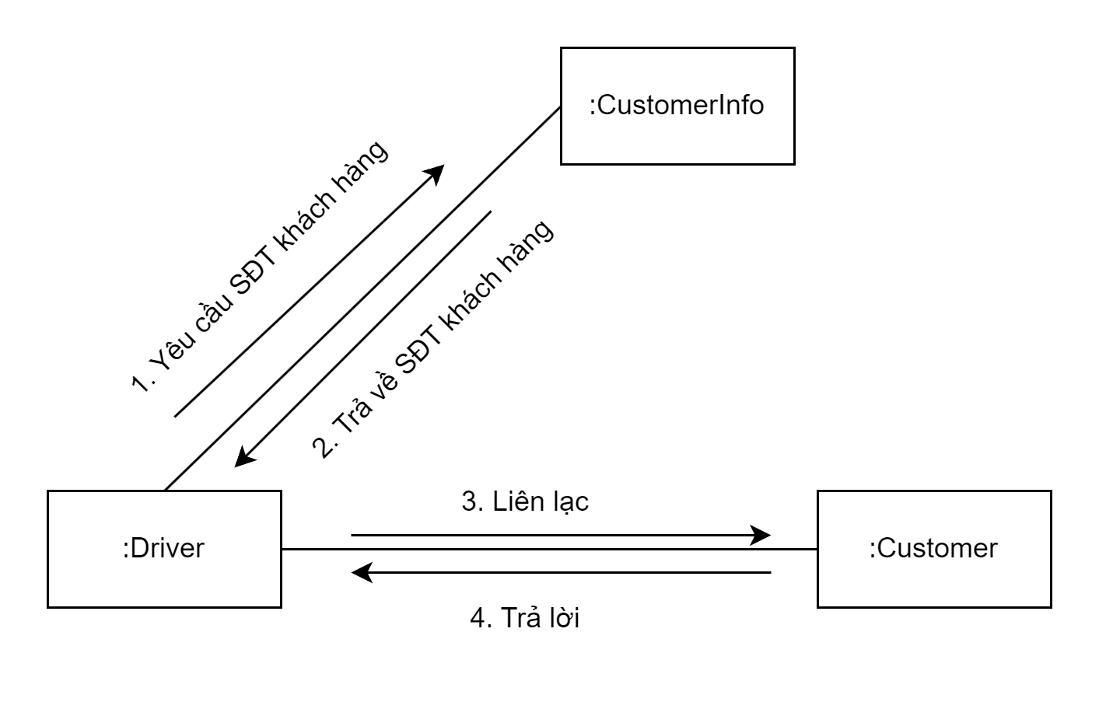

# Ánh xạ lớp phân tích tới cơ chế phân tích

| **STT** | **Lớp phân tích** | **Cơ chế phân tích** |
| --- | --- | --- |
| 1 | Customer | Persistency, Security |
| 2 | Driver |
| 3 | Staff |
| 4 | Request |
| 5 | Trip |
| 6 | DriverWallet |
| 7 | Wallet |
| 8 | Notification |
| 9 | TransactionBilling |
| 10 | TripBilling |
| 11 | Vehicles |
| 12 | BillingSystem | Persistency, Legacy Interface, Security |
| 13 | MapAPI | Distribution, Legacy Interface |
| 14 | LoginController | Distribution |
| 15 | BookingController |
| 16 | RouteTrackingController |
| 17 | FeedbackController |
| 18 | ManageWalletController |
| 19 | AcceptRequestController |
| 20 | PaymentController |
| 21 | ViewNotificationController |
| 22 | ViewTripHistoryController |
| 23 | ManageDriverInfoController |
| 24 | ManageCustomerInfoController |
| 25 | CreateNotificationController |
| 26 | LoginForm | Error detection /handling /reporting |
| 27 | CustomerLoginForm |
| 28 | BookingForm |
| 29 | CustomerRouteTrackingForm |
| 30 | DriverRouteTrackingForm |
| 31 | FeedbackForm |
| 32 | ManageWalletForm |
| 33 | WalletForm |
| 34 | AcceptRequestForm |
| 35 | CustomerPaymentForm |
| 36 | DriverPaymentForm |
| 37 | ViewNotificationForm |
| 38 | ViewTripHistoryForm |
| 39 | ManageCustomerInfoForm |
| 40 | ManageDriverInfoForm |
| 41 | CreateNotificationForm |

# 

# Ánh xạ cơ chế phân tích - thiết kế - triển khai

| **Cơ chế phân tích** | **Cơ chế thiết kế** | **Cơ chế cài đặt/ triển khai** |
| --- | --- | --- |
| Persistency | Relational Database Management System | JDBC |
| Security | Json Web tokens | Java Spring framework |
| Distribution | Remote Method Invocation  (RMI) | Java Spring framework |

# Phụ lục A: Glossary

* **Góc nhìn Logic:** Góc nhìn Logic liên quan đến chức năng mà hệ thống cung cấp cho người dùng cuối.
* **Lớp giao diện (Boundary Class):** Các lớp thể hiện giao diện của hệ thống, làm nhiệm vụ tương tác với người dùng, tiếp nhận yêu cầu, hiển thị kết quả và yêu cầu đối tượng điều khiển tương ứng thực thi quy trình nghiệp vụ
* **Lớp Kiểm soát:** điều khiển quy trình nghiệp vụ của hệ thống, lớp điều khiển không trực tiếp thực hiện chức năng một use case, mà nó sẽ yêu cầu các lớp nghiệp vụ tương tác với nhau theo yêu cầu của nghiệp vụ để hoàn thành use case.
* **Lớp Thực thể:** là các lớp thể hiện thông tin nghiệp vụ mà hệ thống quản lý, ví dụ như Khách hàng, Hóa đơn, Hàng hóa…. Các lớp entity có thể được ánh xạ thành các bảng của cơ sở dữ liệu trong bước thiết kế cơ sở dữ liệu, chi tiết về lược đồ lớp cho các lớp entity được trình bày ở đây
* **Biểu đồ tuần tự:** Mỗi biểu đồ tuần tự thể hiện tuần tự các lời gọi thông điêp (kích hoạt phương thức) giữa đối các đối tượng khi thực hiện một use case. Nhìn vào biểu đồ tuần tự, lập trình viên có thể dễ dàng biết được mình cần phải làm việc với các lớp nào để cài đặt một chức năng, mình cần phải cho lớp nào gọi lớp nào, trình tự gọi qua lại ra sao.